Ο Σύλλογος Ποντίων Waiblingen "Οι Αργοναύτες" και η νεολαία του, προσκαλούν τα μέλη και τους φίλους του συλλόγου την Παρασκευή 1 Νοεμβρίου 2013 και ώρα 8 μ.μ. σε μία ιστορική – λαογραφική εισήγηση στον Ελληνισμό του Καρς και του Καύκασου με τίτλο "Ο Ελληνομνήμων του Καρς" στην αίθουσα Auerbachhalle (Seebrunnenweg 15, 73660 Urbach).

Eισηγητές της εκδήλωσης θα είναι ο Βασίλειος Πολατίδης και ο Δημήτριος Πιπερίδης.

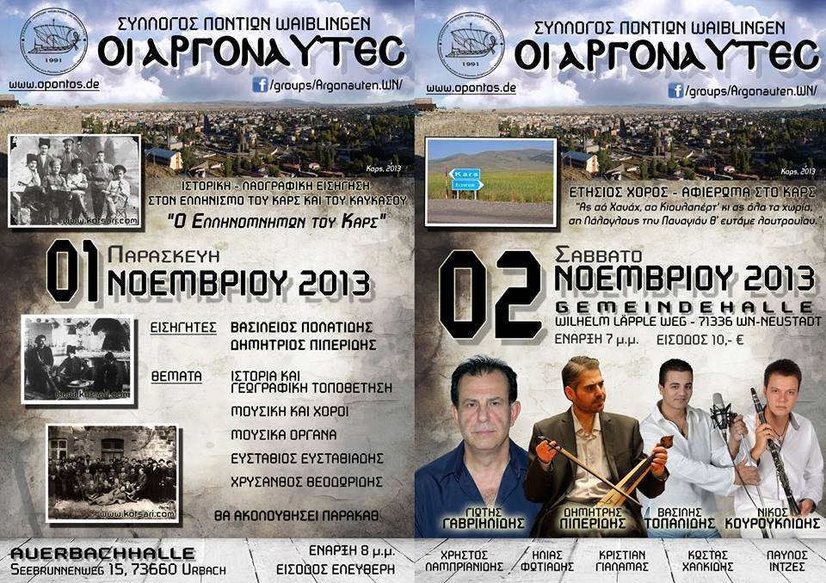

Θα ακολουθήσει παρακάθ.

Το Σάββατο 2 Νοεμβρίου 2013 και ώρα 7 μ.μ. ο σύλλογος προσκαλεί τα μέλη και τους φίλους του συλλόγου στην αίθουσα Gemeindehalle (Wilhelm Läpple Weg, 71336 WN-Neustadt) όπου θα πραγματοποιηθεί ο καθιερωμένος ετήσιος χορός του συλλόγου, ο οποίος είναι αφιερωμένος στην περιοχή του Καρς. Τα χορευτικά τμήματα του συλλόγου μας θα παρουσιάσουν παραδοσιακούς χορούς της ανάλογης περιοχής.

Συντροφιά στο μουσικό πρόγραμμα θα μας κρατήσουν οι καλλιτέχνες:

- Γιώτης Γαβριηλίδης (τραγούδι),

- Δημήτρης Πιπερίδης (λύρα),

- Βασίλης Τοπαλίδης (τραγούδι),

- Νίκος Κουρουκλίδης (κλαρίνο)

και οι μουσικοί του συλλόγου:

- Χρήστος Λαμπριανίδης (λύρα),

- Ηλίας Φωτιάδης (νταούλι),

- Κώστας Χαλκίδης (νταούλι),

- Παύλος Ιντζές (τραγούδι) και

- Κρίστιαν Γιαλαμάς (αγγείο).